Муниципальное бюджетное общеобразовательное учреждение

города Полярные Зори

«Средняя общеобразовательная школа №4»

Сетевое образовательное событие

Турнир «МИФ»

Выполнили:

Антаков Евгений 10А

Козачук Максим 10А

Короткина Дарья 10А

Некрасова Карина 10А

Шувалов Алексей 10А

Якимов Алексей 10А

Руководитель команды:

учитель математики

Кирпичникова

Татьяна Александровна

Полярные Зори, 2022

Существует много историй о приключениях Барона Мюнхгаузена. Но не все знают, что был реальный барон Карл Фридрих Иероним фон Мюнхгаузен, который довольно долгое время провел на русской службе, а после возвращения на родину прославился как выдумщик и великолепный рассказчик. Большое количество приключений барона относится к России (лошадь на колокольне, взбесившаяся шуба и другие), что объяснялось службой немецкого офицера в русской армии [1]. Эти истории, являются в большинстве своем выдумками, но в них содержаться и описания реальных событий.

Барон Мюнхгаузен вместе с другими солдатами участвовал в разведывательных операциях, что отразилось в истории знаменитого полета на ядре.

«Мы осаждали какой-то турецкий город, и понадобилось нашему командиру узнать, много ли в том городе пушек. Но во всей нашей армии не нашлось храбреца, который согласился бы незаметно пробраться в неприятельский лагерь. Храбрее всех, конечно, оказался я. Я стал рядом с огромнейшей пушкой, которая палила по турецкому городу, и, когда из пушки вылетело ядро, я вскочил на него верхом и лихо понёсся вперёд… Конечно, во время полёта я тщательно пересчитал все турецкие пушки и привёз своему командиру самые точные сведения об артиллерии врага» [2].

Мы решили рассмотреть миф о том, что Мюнхгаузен летал на ядре.

Задача: *«Армии, в которой служил Барона Мюнхгаузена, нужно осадить турецкий город N. Расстояние до города 2000м. Но вот незадача: надо как-то узнать, мощная ли защита у этого города. Барон, недолго думая, решил, что надо разведать обстановку верхом на пушечном ядре. Выстрелив из пушки барон полетел, но разведать обстановку не смог. Какое расстояние Мюнхгаузен пролетел на ядре?».*

Воспользуемся следующими методами решения задач.

1) Метод анализа физической ситуации (сводится к выделению и анализу физического явления описанного в задаче).

2) Метод упрощения (в основе метода упрощения: идеализация, оценка и отбрасывание второстепенных явлений, пренебрежение несущественными деталями).

3) Метод анализа решения (с помощью анализа, начиная с вопроса задачи, выясняют, что необходимо знать для ее решения. Постепенно расчленяя сложную задачу на ряд простых, доходят до известных величин, данных в условии).

Для решения задачи потребуются исходные данные.

1. Вес Барона Мюнхгаузена. Так как Барон был нормального телосложения, примем его вес 80 кг.
2. Масса ядра. Большинство пушек XVIII века производились в Каменск - Уральске. Принимая во внимание, что Мюнхгаузен стоял «рядом с огромнейшей пушкой», мы решили взять для расчетов 60-ти фунтовое орудие системы Маиевского.
3. Сопротивлением воздуха пренебречь.

Тактико-технические данные артиллерийской системы Маиевского [3].

Калибр: 196 мм

Длина орудия: 3 474 мм

Вес орудия: 6 257 кг

Угол возвышения: 22°

Ядро чугунное весом 25,8 кг,

Начальная скорость – 470 м/с,

Дальность стрельбы – 4268 м.

Дано:

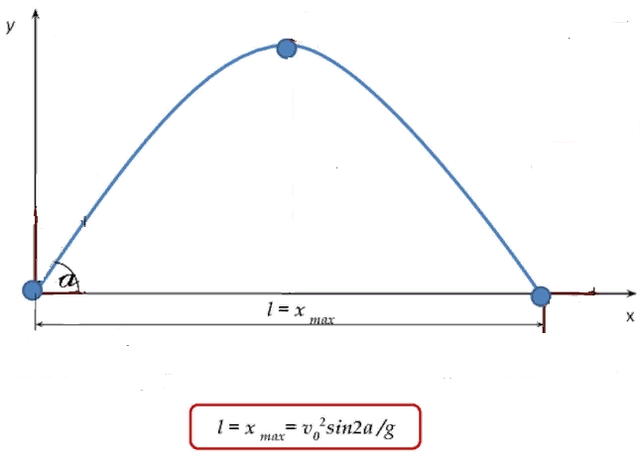m₁= 25,8 кг

m₂ = 80 кг

V₁ = 470м/с

g = 9,8 м/с2

Найти:

S = ? м

Решение:

1) Необходимо найти скорость, с которой ядро вылетело вместе с бароном. Рассмотрим закон сохранения импульса:

m₁V₁ = V₂(m₁+m₂)

25,8 ٠ 470 = 105,8V

12126 = 105,8V

V = 114,6 (м/с)

2) Найдём угол полёта ядра, чтобы преодолеть расстояние до города.

S = (V₁2 ٠ sin(2x)) /g

2000 = (4702 ٠sin(2x)) /9,8

sin(2x) = 0,88

х = 2,5°

Угол вылета ядра 5°.

3) Найдём расстояние, которое Мюнхгаузен пролетел на ядре.

S = (V₂2 ٠sin(2x)) /g

S = (114,62 ٠ sin5⁰) /9,8

S = (13136 ٠ 0,088) /9,8

S ~ 118 (м)

Ответ: 118 метров Барон Мюнхгаузен пролетел на ядре. Поэтому он не смог бы разведать обстановку в неприятельском лагере.

Даже не приводя расчёты понятно, что в жизни барон Мюнхгаузен вряд ли мог полететь на пушечном ядре. Приведём несколько очевидных причин:

1. Человек не способен запрыгнуть на ядро при выстреле пушки, т.к. скорость ядра слишком велика. Он просто не успеет это сделать.

2. Ядро имеет обтекаемую форму, и во время полета его сопротивление будет намного меньше сопротивления барона Мюнхгаузена. Поэтому Мюнхгаузен не сможет удержаться на ядре.

3. Ядро летит с высокой скоростью, а из-за сопротивления воздуха возникает сила трения, вследствие чего ядро нагревается. Усидеть на таком ядре было бы невозможно.

Список литературы и источников информации.

1. kulturologia.ru
2. Р. Распе. Верхом на ядре. – Махаон, 2020.
3. history-kamensk.ru
4. Касьянов В.А. Физика – 10. – М.: Дрофа, 2000.